Pressemitteilung 74TG15
Coax Aktuell Dezember 2015
Telegärtner Online-Tool findet passende HF-Steckverbinder für sämtliche Koaxialkabel
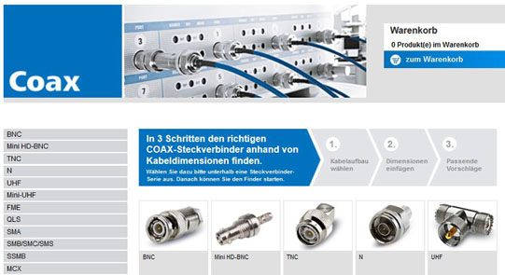
Kabel sucht Stecker
Kontakt und Information:
Telegärtner Karl Gärtner GmbH,
Lars Braach,
Lerchenstraße 35,
71144 Steinenbronn
Tel 07157 / 125-144,
lars.braach@telegaertner.com
www.telegaertner.com
Text und Bilder unter www.pressearbeit.org
(Steinenbronn) In drei Schritten online zum richtigen Koax-Steckverbinder, das bietet der neue Kabel-Stecker-Finder von Telegärtner. Mit diesem praktischen Online-Konfigurator stellt die Telegärtner Karl Gärtner GmbH Website-Besuchern kostenlos ein nützliches Tool zur Verfügung. Anwender müssen lediglich die Steckverbinder-Serie, den Kabelaufbau und die Dimension eingeben, dann findet das Tool alle passenden HF-Steckverbinder dazu. Besucher werden intuitiv durch das Tool zum passenden Ergebnis geführt.
„Einfacher geht es nicht: Einkäufer finden genau wie Projektmanager und Entwickler schnell und einfach den passenden HF-Steckverbinder zu ihrem Koaxialkabel“, verspricht Lars Braach, Leiter Marketing-Kommunikation bei Telegärtner. Beim Besuch des Telegärtner-Onlinekatalogs Coax finden Suchende den neuen Kabel-Stecker-Finder sofort. Mit dem Online-Tool lässt sich durch Eingeben weniger Kabelmaße der passende HF-Steckverbinder für ein bestimmtes HF-Kabel finden.

Benutzerfreundlich, intuitiv und übersichtlich
In drei Schritten lassen sich aus der Fülle an Möglichkeiten die passenden HF-Stecker zum vorliegenden HF-Kabel finden. Wählen die Anwender zunächst die Steckverbinder-Serie aus, gilt es danach den Kabelaufbau zu benennen. Vorgegeben werden Kabel mit einem oder zwei Schirmgeflechten, mit Folie und Schirmgeflecht sowie Semi-Rigid- oder Semi-Flex-Kabel. Im dritten Schritt komplettiert die Angabe zur Kabeldimension beziehungsweise Durchmesser von Innenleiter, Dielektrikum und Kabelmantel die Suche. Unmittelbar danach zeigt eine übersichtliche Vorschlagsliste das passende Ergebnis mit dem einen passenden HF-Steckverbinder oder mehreren möglichen HF-Steckverbindern.
Anwender wissen dann unmittelbar, welche Steckverbinder sie verwenden können. Aber auch wenn sich einmal kein passendes Ergebnis finden sollte, muss einem nicht bange werden. Dann generiert sich ein vorausgefülltes Anfrageformular, in dem alle Parameter der Sucheingabe eingetragen sind. Nach Eingabe der E-Mail Adresse und Absenden an Telegärtner, finden die Experten entweder eine Lösung oder prüfen eine Neuentwicklung. Der neue, kostenlose Kabel-Stecker-Finder von Telegärtner findet sich auf www.telegaertner.com unter dem Menüpunkt Onlinekatalog Coax.
277 Wörter, 2.265 Zeichen

Text und Bilder unter www.pressearbeit.org

((Firmeninformation Telegärtner))

Übertragungstechnik mit großer Produktbreite
1945 entstanden ist Telegärtner ein weltweit operierender Komplettanbieter für professionelle Lösungen in der Verbindungs- und Übertragungstechnik und gehört zu den bedeutendsten Herstellern. Das Programm umfasst HF-Koaxialsteckverbinder, Netzwerklösungen für die strukturierte Gebäudeverkabelung sowie modular aufgebaute Programme im Industrie- und LWL-Bereich.
Zu den operativen Gesellschaften der Telegärtner-Gruppe gehören im Wesentlichen die Telegärtner Karl Gärtner GmbH, die Telegärtner Kunststofftechnik GmbH, die Telegärtner Elektronik GmbH, die Telegärtner Gerätebau GmbH und die Drahtex AG, Schweiz, die Telegärtner France SARL, Frankreich, die Telegärtner UK Ltd., England, die Telegärtner Slovakia A.S, Slowakei, die Japan Telegärtner Ltd., Japan, die Telegärtner Taiwan Co. Ltd., Taiwan, die Telegärtner Asia Pacific Pte. Ltd, Singapur sowie die Telegärtner Inc., USA. Die Gruppe erwirtschaftete mit 650 Mitarbeitern weltweit zuletzt über 100 Mio. Euro Umsatz

Bilderverzeichnis Telegärtner, Kabel Stecker Finder
Mit 2 Klicks zum Bild unter www.pressearbeit.org

Bild Nr. 74-01 TG_Kabel-Stecker-Finder.jpg.
In drei Schritten online zum richtigen Koax-Steckverbinder, das bietet der neue Kabel-Stecker-Finder von Telegärtner.

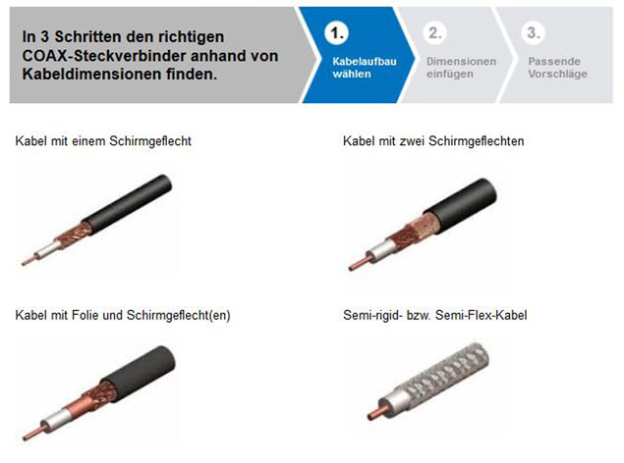  Bild Nr. 74-02 TG_Kabeldimensionen.jpg.  Vorgegeben werden Kabel mit einem oder zwei Schirmgeflechten, mit Folie und Schirmgeflecht sowie Semi-Rigid- oder Semi-Flex-Kabel. | 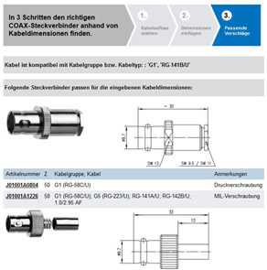  Bild Nr. 74-03 TG_PassendeVorschlaege.jpg.  Einfacher geht es nicht: Besucher der Telegärtner Website finden schnell und einfach den passenden HF-Steckverbinder zu ihrem Koax-Kabel

